As Grandes Navegações
Temperos: um negócio de milhões!
Pimenta, cravo, açúcar, chás, canela... Você já deve ter visto esses produtos na prateleira de um mercado próximo a sua casa, não é mesmo?
Porém, no passado, na Europa, esses itens eram extremamente raros e valiosos! Eram tão excepcionais que, quando um nobre falecia, não era incomum que deixasse de herança para seus filhos coisas como "2 kg e meio de açúcar" ou uma estante de condimentos.
Mas, por que eram tão valiosos? De onde vinham? O que isso tem a ver com o Brasil e até mesmo com a Igreja? Essas são alguns dos mistérios que vamos solucionar ao longo da aula de hoje.
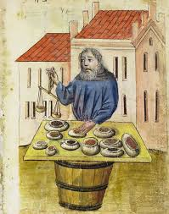
a) O vendedor de especiarias, ilustração da época.
A Idade Moderna e o Renascimento Comercial
O comércio de especiarias (temperos) era um símbolo de uma nova fase da história da Europa, que teve início no século XV: a Idade Moderna.
Esse período marcou o fim da Idade Média e trouxe grandes mudanças econômicas e sociais ao continente. A Europa tinha acabado de superar o terror da peste negra, doença que dizimara um terço da população europeia no século passado e assistia novamente ao crescimento da população. Aos poucos, as cidades cresceram e, com elas, a demanda por novos produtos e mercadorias.
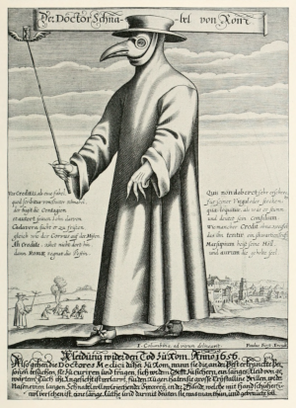
Nesse processo, o comércio foi ganhando cada vez mais espaço. Feiras e mercados se multiplicaram, e novas rotas comerciais foram estabelecidas, ligando diferentes partes do mundo. Comerciantes italianos, especialmente de Gênova, Veneza e Florença, estabeleceram rotas para trazer especiarias das Índias, viajando pelo Mar Mediterrâneo. Esses comerciantes, chamados de "burgueses", eram os grandes beneficiários dessa nova fase comercial, enriquecendo com a comercialização de especiarias.
b) Ilustração de um "Médico da Peste Negra".
O comércio não só revitalizou a economia europeia, mas também transformou a sociedade, impulsionando o desenvolvimento das cidades e promovendo o surgimento de uma nova classe social próspera. Comerciantes e banqueiros tornaram-se figuras influentes, contribuindo para o florescimento cultural e econômico da Europa durante a Idade Moderna.
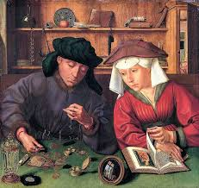
Competição e Descoberta de Novas Rotas
Dentre as várias mercadorias vendidas, as especiarias eram uma das mais valiosas e raras na Europa. Esses temperos vinham do outro lado do mundo, das Índias, e as plantas que os produziam não se adaptavam ao clima europeu. Por isso, precisavam ser cultivadas em áreas distantes. Trazer e revender esses produtos na Europa era um comércio muito lucrativo.
c) Dois burgueses contando moedas.
A possibilidade de enriquecer com esse comércio atraiu outros países. Portugueses, espanhóis e flamengos (da região da atual Bélgica) queriam participar desse negócio rentável. Mas as cidades italianas queriam manter o monopólio para obter os maiores lucros possíveis.
Os portugueses decidiram encontrar uma solução: descobrir um novo caminho para chegar às Índias e às especiarias, evitando a rota dos italianos. O desafio era executar esse plano, pois os europeus não conheciam outra rota para chegar à Ásia.
Na época, algumas teorias sugeriam a possibilidade de chegar às Índias contornando o continente africano ou navegando a oeste, atravessando o Oceano Atlântico. Hoje sabemos que esses caminhos são verdadeiros e possíveis, mas naquela época eles eram cheios de incertezas e desafios.

Lendas e Perigos
Muitas lendas povoavam o imaginário dos europeus. Alguns acreditavam que o mundo era plano como uma mesa e que em suas beiradas haveria o fim do mundo, onde uma embarcação poderia cair para o além. Outros acreditavam em criaturas lendárias e perigosas que habitavam o alto mar, como o kraken, sirenas e monstros terríveis.
Havia também o perigo silencioso e terrível dessa empreitada: as doenças, a fome, as calmarias no mar e os naufrágios. Os desafios eram muitos. Ainda assim, o desejo de obter lucro com as especiarias falou mais alto.
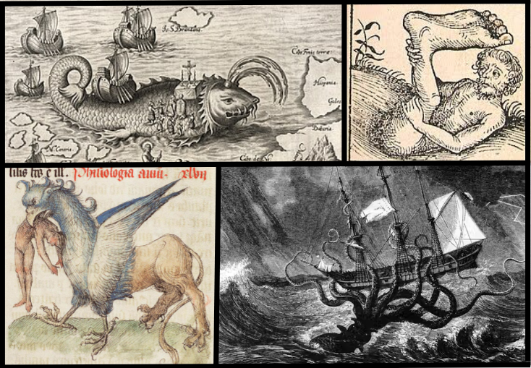
d) Imagens de época sobre as criaturas marítimas. Na coluna acima, um peixe colossal e um ciapodo. Abaixo, um hipógrifo e um kraken atacando uma embarcação.

Outro elemento que contribuiu para que as navegações acontecessem veio da própria Igreja Católica. Na época, os religiosos defendiam a importância de navegar para novas partes do mundo para levar a palavra de Cristo a outros continentes. Entre outras coisas, prometia-se a remissão dos pecados aos bravios que se envolvessem neste santo empreendimento.

Explorando Novas Rotas
Assim, em 1415, os portugueses lançaram-se ao mar em busca de uma nova rota para a Ásia. Seu plano era contornar o continente africano, o chamado "Périplo da África".
A empreitada começou com a tomada de Ceuta, no atual Marrocos. Com o passar dos anos, os navegadores exploraram pouco a pouco mais ao sul, até que em 1488 Bartolomeu Dias conseguiu contornar o Cabo da Boa Esperança, no extremo sul da África. Isso tudo a muito custo, muitos anos e muitas vidas perdidas no mar!
Mas, apesar dos desafios, não é que o plano do "Périplo Africano" deu certo? Hoje essa viagem pode parecer algo corriqueiro, mas foi uma conquista comparável ao primeiro homem a voar num avião ou até mesmo a desbravar o espaço sideral! Ninguém jamais imaginava que seria possível fazer uma viagem tão longa e tão desafiadora como essa.
O primeiro navegador a completar a nova rota para as Índias foi Vasco da Gama, que chegou lá em 1498. Foram quase 100 anos para conquistar esse feito, mas Portugal se deu muito bem: a própria viagem de Vasco da Gama rendeu um lucro de 2000%!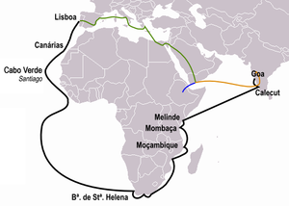
e) O périplo africano, plano de Portugal para chegar às Índias.
Exercícios

1. Quem eram os burgueses na Idade Moderna?
2. Por que Portugal queria encontrar uma nova rota para as Índias?
3. Leia as frases abaixo e avalie se são verdadeiras (V) ou falsas (F).
I. ( ) No passado, açúcar e canela eram comuns e baratos na Europa.
II. ( ) O comércio de especiarias ajudou a revitalizar a economia europeia durante a Idade Moderna.
III. ( ) Os italianos foram os primeiros a encontrar uma nova rota para as Índias.
IV. ( ) A Igreja Católica apoiava as navegações para levar a palavra de Cristo a novos continentes.
V. ( ) Vasco da Gama foi o primeiro navegador a completar a nova rota para as Índias em 1498.

4. Complete as frases abaixo corretamente.
a. O comércio de especiarias era um símbolo da nova fase da história da Europa, chamada ____________________. (Idade Média/Idade Moderna/Idade das Trevas/Idade Antiga).
b. Os comerciantes italianos, especialmente de _____________, _____________ e _____________, enriqueceram com a comercialização de especiarias. (Roma/Gênova/Florença/Veneza/Nápoles).
c. Muitas lendas diziam que o mundo era ______________ como uma mesa. (plano/redondo/quadrado/oval).
d. Em 1488, Bartolomeu Dias conseguiu contornar o ______________________________. (Cabo da Boa Esperança/Península Ibérica/Cabo das Tormentas/Cabo Horn)

5. Qual era um dos principais objetivos das navegações portuguesas, além do comércio?
a) Encontrar novas espécies de animais
b) Espalhar a palavra de Cristo
c) Descobrir a América
d) Construir castelos em outros continentes

